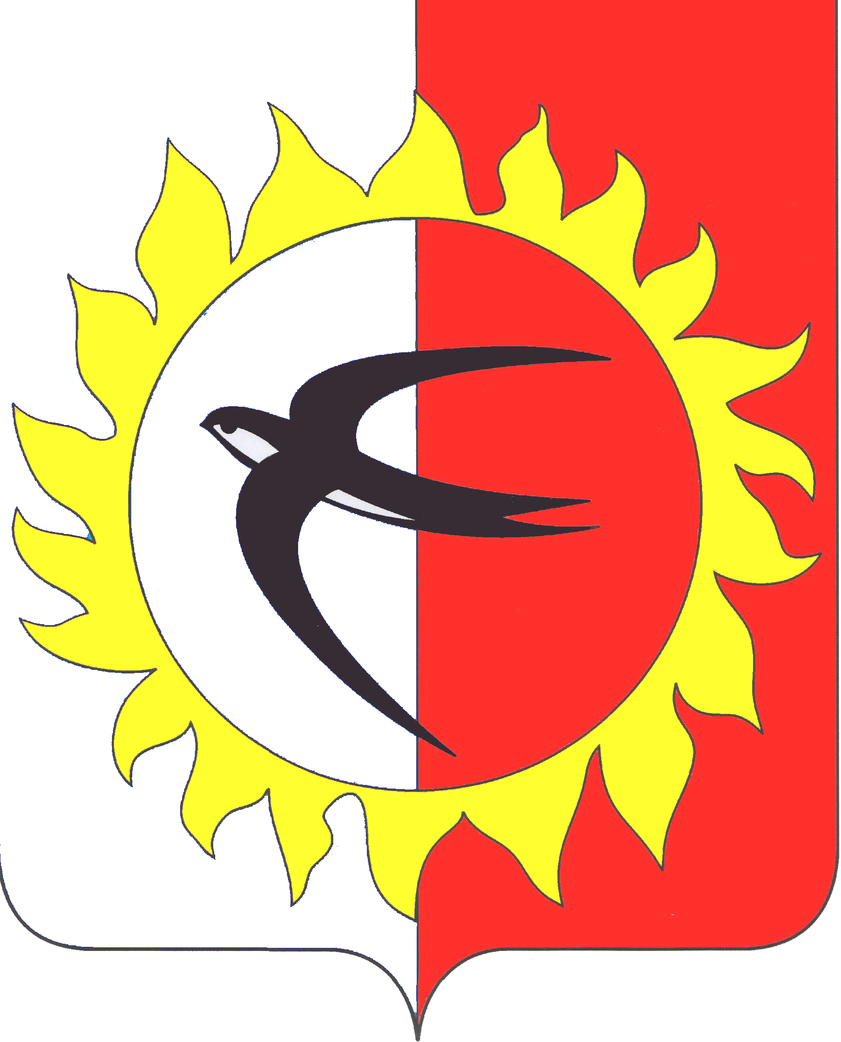

АДМИНИСТРАЦИЯ
ПОЖАРСКОГО МУНИЦИПАЛЬНОГО ОКРУГА
ПРИМОРСКОГО КРАЯ

П О С Т А Н О В Л Е Н И Е

07 февраля 2024 года пгт Лучегорск № _106-па_

О внесении изменений в постановление администрации
Пожарского муниципального округа Приморского края
от 19 октября 2023 года № 1239-па «Об утверждении муниципальной программы «Предоставление земельных участков гражданам,
имеющим трех и более детей» на 2024-2026 годы»

В соответствии с Федеральным законом от 06 октября 2003 года № 131-ФЗ «Об общих принципах организации местного самоуправления в Российской Федерации», Уставом Пожарского муниципального округа Приморского края, администрация Пожарского муниципального округа Приморского края

ПОСТАНОВЛЯЕТ:

- Внести в муниципальную программу «Предоставление земельных участков гражданам, имеющим трех и более детей» на 2024–2026 годы, утвержденную постановлением администрации Пожарского муниципального округа Приморского края от 19 октября 2023 года № 1239-па, (далее — Программа) следующие изменения:
1.1. Раздел «Объемы и источники финансирования» в Паспорте Программы изложить в следующей редакции:
«Общий объем финансирования муниципальной программы составляет 3 830 325 рублей, в том числе краевой бюджет – 1 648 000 рублей, бюджет Пожарского муниципального округа – 2 182 325 рублей:
2024 год – 3 418 325 рублей, в том числе краевой бюджет – 1 648 000 рублей, местный бюджет - 1 770 325 рублей;
2025 год – местный бюджет 206 000 рублей;
2026 год – местный бюджет 206 000 рублей».
1.2. Раздел 5 Программы «Ресурсное обеспечение Программы» изложить в следующей редакции:
«Финансирование Программы осуществляется за счет средств бюджета Пожарского муниципального округа, а также субсидий, предоставляемых из краевого бюджета на предоставление гражданам иной меры социальной поддержки в виде единовременной денежной выплаты взамен предоставления земельного участка в собственность бесплатно.
Общий объем средств на реализацию Программы составляет 3 830 325 (три миллиона восемьсот тридцать тысяч триста двадцать пять) рублей, в том числе краевой бюджет – 1 648 000 рублей, бюджет Пожарского муниципального округа – 2 182 325 рублей:

- в 2024 году – 3 418 325 рублей, в том числе краевой бюджет – 1 648 000 рублей, местный бюджет - 1 770 325 рублей;
- в 2025 году – местный бюджет 206 000 рублей;
- в 2026 году – местный бюджет 206 000 рублей.
Объем бюджетного финансирования Программы ежегодно корректируется на основе анализа полученных результатов, выделенных средств и фактического выполнения программных мероприятий. Реализация Программы осуществляется в пределах бюджетных средств на очередной финансовый год.».

1.3. Приложение 1 к Программе изложить в редакции Приложения к настоящему постановлению.
- Общему отделу администрации Пожарского муниципального округа опубликовать настоящее постановление в газете «Победа».
- Отделу информационных технологий администрации Пожарского муниципального округа разместить настоящее постановление на официальном сайте администрации Пожарского муниципального округа Приморского края в сети «Интернет».
- Настоящее постановление вступает в силу со дня его опубликования.
- Контроль за исполнением настоящего постановления оставляю за собой.

Глава Пожарского муниципального округа В.М. Козак
Приложение
к постановлению администрации Пожарского муниципального округа
Приморского края от 07 февраля 2024 года № 106-па
Приложение 1
к муниципальной программе «Предоставление земельных участков
гражданам, имеющим трех и более детей» на 2024 - 2026 годы,
утвержденной постановлением администрации Пожарского муниципального округа Приморского края
от 19 октября 2023 года № 1239-па

Перечень программных мероприятий и финансовое обеспечение муниципальной программы
«Предоставление земельных участков гражданам, имеющим трех и более детей» на 2024 – 2026 годы
 |  | Наименование программных мероприятий | Содержание  программных мероприятий |  | Срок реализа-  ции мероприя-тий | Средства, предусмотренные в программе для финансирования программных мероприятий,  в т.ч. по источникам финансирования, руб.
 |  | Наименование программных мероприятий |  |  | Срок реализа-  ции мероприя-тий | всего,  в т.ч. | средства федерального бюджета | средства бюджета субъекта Российской Федерации | средства местного бюджета
 |  | 2 | 3 |  | 4 | 5 | 6 | 7 | 8
 |  | Выполнение кадастровых работ по образованию земельных участков, уточнению границ земельных участков, постановке земельных участков на государственный кадастровый учет | 1. Выполнение кадастровых работ  2. Направление материалов в ППК «Роскадастр» |  | 2024 | 122 325 | 0 | 0 | 122 325
 |  |  |  |  | 2025 | 0 | 0 | 0 | 0
 |  |  |  |  | 2026 | 0 | 0 | 0 | 0
 |  | Предоставление гражданам, имеющим трех и более детей, иной меры социальной поддержки в виде единовременной денежной выплаты взамен предоставления земельного участка в собственность бесплатно | Предоставление гражданам, имеющим трех и более детей, единовременной денежной выплаты взамен предоставления земельного участка в собственность бесплатно |  |  |  |  |  | 1 648 000
 |  |  |  |  | 2024 | 3 296 000 | 0 | 1 648 000 | 1 648 000
 |  |  |  |  | 2025 | 206 000 | 0 | 0 | 206 000
 |  |  |  |  | 2026 | 206 000 | 0 | 0 | 206 000
 |  | Финансирование по годам: |  |  | 2024 г. | 3 418 325 | 0 | 1 648 000 | 1 770 325
 |  |  |  |  | 2025 г. | 206 000 | 0 | 0 | 206 000
 |  |  |  |  | 2026 г. | 206 000 | 0 | 0 | 206 000
 |  | ИТОГО ПО ПРОГРАММЕ: |  |  |  | 3 830 325 | 0 | 1 648 000 | 2 182 325

